Министерство образования и молодежной политики Свердловской области



ГАПОУ СО «Екатеринбургский колледж транспортного строительства»

Отчёт по программе «**Практическое занятие 16**»

Выполнил: Юнусов Руслан Александрович

Группа: ПР-23

Преподаватель: Мирошниченко Г.В

2024

**Задание:** Создать приложение GeoQuiz в программе AndroidStudio

**Входные и выходные данные:**

**trueButton –** button, кнопка, кнопка ответа «Верно»

**falseButton –** button, кнопка, кнопка ответа «Ложно»

**nextButton** – ImageButton, кнопка изображение, кнопка перехода на следующий вопрос

**nextButton –** ImageButton, кнопка изображение, кнопка перехода на предыдущий вопрос

**questionTextView –** TextView, текст, текст выбранного вопроса

**questionBank –** listOf, список, список который содержит список вопросов, и правильные ответы на них

**currentIndex –** Int, целочисленное значение, индекс вопроса

**Блок-схема:**

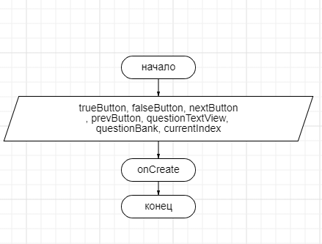

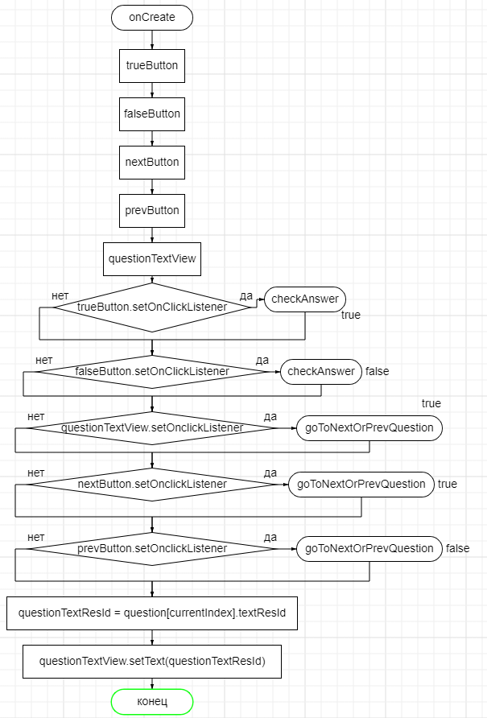

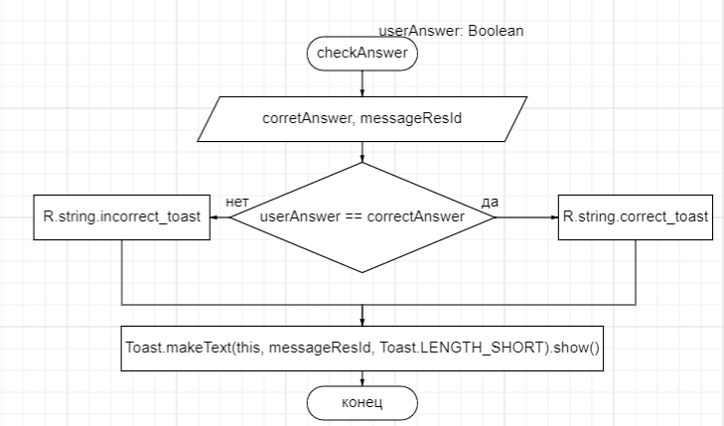 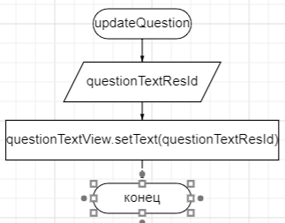

**Листинг программы (если есть)**

|  |
| --- |
| package com.example.geoquiz  import androidx.appcompat.app.AppCompatActivity import android.os.Bundle import android.view.Gravity import android.view.View import android.widget.Button import android.widget.ImageButton import android.widget.TextView import android.widget.Toast  class MainActivity2 : AppCompatActivity() {   private lateinit var trueButton: Button  private lateinit var falseButton: Button   private lateinit var nextButton: ImageButton  private lateinit var prevButton: ImageButton  private lateinit var questionTextView: TextView   private val questionBank = *listOf*(  Question(R.string.*question_kotlin*, true),  Question(R.string.*question_c_plus_lus*, false),  Question(R.string.*question_python*, true))   private var currentIndex = 0   private fun updateQuestion(){  val questionTextResId = questionBank[currentIndex].textResId  questionTextView.setText(questionTextResId)  }   private fun checkAnswer(userAnswer: Boolean){  val correctAnswer = questionBank[currentIndex].answer   val messageResId = if (userAnswer == correctAnswer){  R.string.*correct_toast* } else{  R.string.*incorrect_toast* }   Toast.makeText(this, messageResId, Toast.*LENGTH_SHORT*).show()  }   override fun onCreate(savedInstanceState: Bundle?) {  super.onCreate(savedInstanceState)  setContentView(R.layout.*activity_main*)   trueButton = findViewById(R.id.*true_button*)  falseButton = findViewById(R.id.*false_button*)  nextButton = findViewById(R.id.*next_button*)  prevButton = findViewById(R.id.*previous_question*)   questionTextView = findViewById(R.id.*question_text_view*)   trueButton.setOnClickListener **{** view: View **->** checkAnswer(true)  **}** falseButton.setOnClickListener **{** view: View **->** checkAnswer(false)  **}** questionTextView.setOnClickListener**{** goToNextOrPrevQuestion(true)  **}** nextButton.setOnClickListener**{** goToNextOrPrevQuestion(true)  **}** prevButton.setOnClickListener**{** goToNextOrPrevQuestion(false)  **}** val questionTextResId = questionBank[currentIndex].textResId  questionTextView.setText(questionTextResId)  }   private fun goToNextOrPrevQuestion(goToNextAnswer: Boolean) {  val next = if (goToNextAnswer) 1  else -1   currentIndex = (currentIndex + next) % questionBank.size   if (currentIndex < 0){  currentIndex = questionBank.size - 1  }   updateQuestion()  } } |

**Скрин-шот экранов**

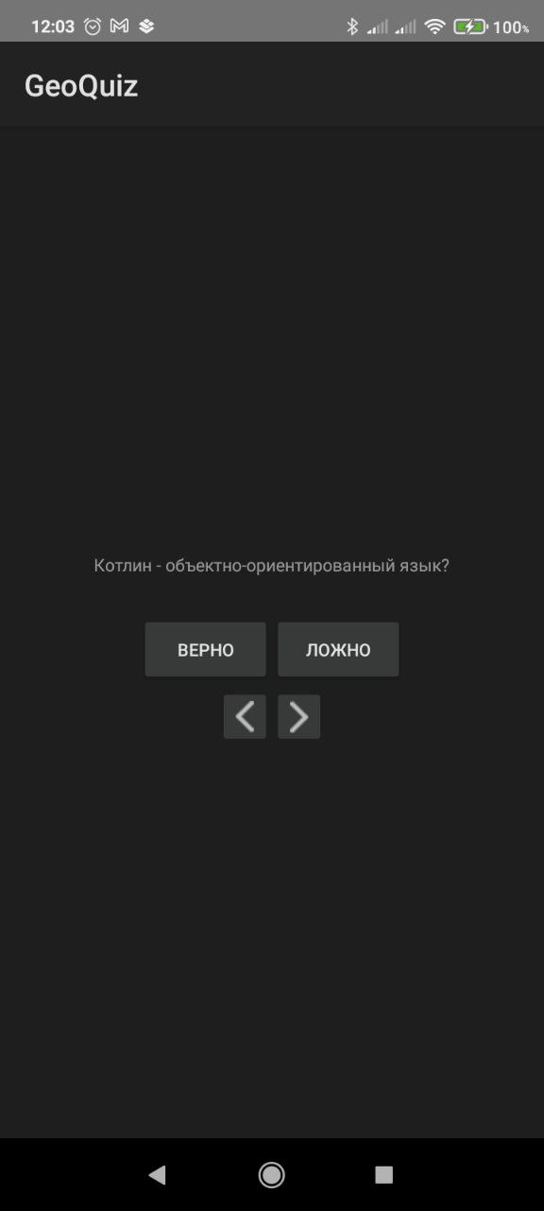

**Тестовые ситуации**

|  |  |
| --- | --- |
|  |  |

**Вывод**

В процессе работы было разработано приложение GeoQuiz. За это время я научился взаимодействовать элементами AndroidStudio, такие как Button и ImageButton через программирование.